Finite-Element Model for High-Velocity Channels
R. C. Berger, R. L. Stockstill

Аннотация: Разработчики численного моделирования высокоскоростных каналов сталкиваются с сверхкритическими переходами и трудностями при обнаружении разрывов в поле течения, известных как гидравлические скачки. Подразумеваемая гладкость числовой схемы может вызывать фиктивные колебания вблизи этих мест скачка и может привести к нестабильности.
Также важно, чтобы дискретные численные операции сохраняли условия Ренкина-Гюгонио и точно моделировали скорость и местоположение прыжка. Геометрическая сложность высокоскоростных каналов с опорами моста и пандусами легко представлена с помощью неструктурированной модели. Двумерная модель конечных элементов, в которой используется метод Петрова-Галеркина на основе характеристик и механизм обнаружения ударов, основанный на изменении элементарной энергии, приводит к созданию надежной системы для моделирования высокоскоростных каналов. Проводятся сравнения между аналитическими результатами измерения скорости удара, опубликованными лабораторными данными бокового сокращения и с более общей физической моделью.

ВВЕДЕНИЕ

Высокоскоростные каналы часто используются для дренажа в городских районах, где недвижимость стоит дорого. Каналы построены с достаточным уклоном, чтобы поток был сверхкритическим, таким образом уменьшая проходное сечение и требуемую полосу отвода. Наличие изгибов, переходов, стыков, опор мостов и подъездных пандусов может привести к перекрытию потока, образуя гидравлический прыжок, или может вызвать серию стоячих волн.
Эти возмущения потока усложняют конструкцию. В этом процессе проектирования полезна неструктурированная двумерная (2D) числовая модель. Задачи этой модели заключаются в представлении сверхкритических переходов и фиксации местоположения и движения толчков.
Удары в жидкости возникают в результате более быстрого потока жидкости, чем скорость волны сжатия. Таким образом, поток не может регулироваться постепенно. Гидравлические эквиваленты - гидравлический прыжок и скачки. Высота скачка имеет решающее значение для конструкции стенок канала и перемычек внутри высокоскоростных каналов.
Разумным подходом к изучению этих проблем является численное моделирование двумерных уравнений мелкой воды. Эти уравнения в частных производных неявно предполагают определенную степень гладкости решения. Таким образом, модели сталкиваются с трудностями при выполнении прыжков. Один из способов избежать численного решения через прыжок - это отслеживать прыжок и накладывать на него внутреннюю границу. Этот метод называется «слежение за ударом». С другой стороны, мы можем отказаться от резкого разрешения на скачке и учесть ошибку O (l) на переходе. Это называется «улавливание шока», как было предложено фон Нейманом и Рихтмайером (1950), и в настоящее время является наиболее распространенной техникой, используемой в инженерной практике.
Необходимо внимательно следить за тем, чтобы ошибки были локальными только для прыжка. Важно, чтобы дискретные числовые операции сохраняли условия Ренкина-Гюгонио, полученные в результате интегрирования по частям. Тогда уравнения мелкой воды допускают слабые решения, в которых разрыв представляет собой гидравлический скачок. В противном случае место и скорость прыжка будут неверными. Эти физические решения допускают сохранение массы и импульса, а также потерю энергии при скачке.
Модель с непрерывной глубиной будет сохранять массу и импульс во время прыжка, но также будет производить колебания на самых коротких длинах волн для сохранения энергии. Следовательно, численная схема должна быть диссипативной.
Связанная с этим проблема заключается в том, что поток, в котором преобладает адвекция, вызывает паразитные колебания на коротких волнах. Следовательно, схема, разработанная для решения этой проблемы, будет диссипативной и может удовлетворить потребность в улавливании ударов. Существует много предлагаемых способов уменьшения этих колебаний.
Хотя наше намерение состоит в том, чтобы создать неструктурированную модель конечных элементов, лежащая в основе схема находится под влиянием более ранних подходов конечных разностей. Основная тема - умело применить искусственную диффузию на основе параметров потока. Эта концепция продемонстрирована в методе конечных разностей Куранта и др. (1952) об односторонних различиях. Эти идеи были расширены до более общих проблем Моретти (1979) и Габутти (1983) в виде матричных методов расщепления коэффициентов и обобщенного расщепления вектора потока, предложенного Стегером и Вармингом (1981).
Здесь идея противопоточного движения вверх по потоку, Андерсон и др. (1984)] является переносом против ветра по характерным направлениям в более общих задачах.
В сообществе конечных элементов вместо односторонних различий тестовая функция взвешивается выше по течению.
Этот подход может быть улучшением односторонних различий в том, что степень противо поточности может регулироваться, и одна функция тестирования может применяться ко всему уравнению, обеспечивая согласованность во всех масштабах. Это приводит к схемам более высокого порядка точности.
Успешной схемой конечных элементов, которая направлена ​​против ветра вдоль линий потока, является схема Петрова-Галеркина (SUPG) против ветра Хьюза и Брука (1982), которая аналогична форме, предложенной Денди (1974). Хьюз (1987) демонстрирует, что порядок этого подхода близок к оптимальному.
С линейными элементами уравнение адвекции-диффузии пространственно представлено в виде порядка 1,5 для условий с преобладанием адвекции и 2 для условий с преобладанием диффузии в норме L2. Расширениями к потоку в открытом канале, которые используют философию обобщенного разделения вектора потока, являются одномерное (ID) приложение St. Venant, данное Hicks and Steffler (1992), и обобщенные уравнения мелкой воды ID в Berger и Winant. (1991). Расширение до 2D приложения не является простым, поскольку основные уравнения мелкой воды больше не могут быть диагонализованы. Однако подход для обобщенных уравнений мелкой воды представлен в Berger (1992).
В этой статье 2D конечно-элементная модель для мелководья построена с использованием расширения концепции SUPG. Реализован механизм, который обнаруживает наличие скачка, вычисляя изменение механической энергии для каждого элемента, и, таким образом, позволяет модели увеличивать степень наклона вверх в непосредственной близости от скачка, сохраняя при этом более точные решения в областях с более плавным потоком. Обнаружение удара использует информацию внутри каждого элемента, поэтому информация об окружающих элементах не требуется. Это особенно выгодно для неструктурированной модели. Показано, что эта модель, HIVEL2D, воспроизводит высоту и скорость прыжка по сравнению с аналитическим случаем. Затем демонстрируется двухмерный пример сверхкритического сжатия путем сравнения с результатами, полученными в лотках, опубликованными Иппеном и Доусоном (1951).
Также показан последний общий пример сравнения с результатами физической модели.

BACKGROUND
Основные рассматриваемые уравнения - это двумерные уравнения мелкой воды, представленные как
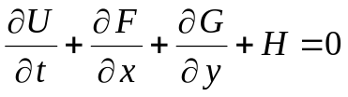 (1)
где
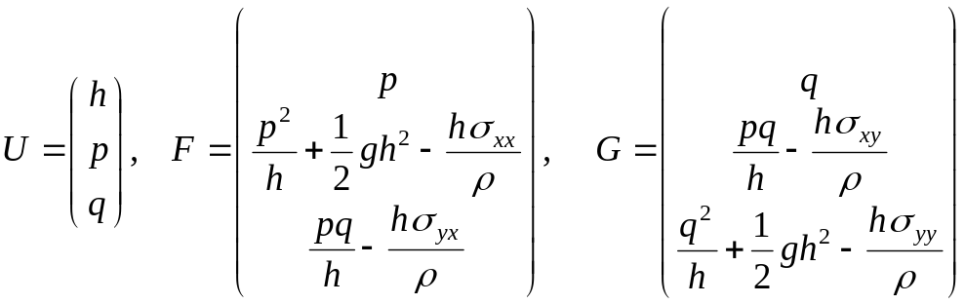. (2)-(4)
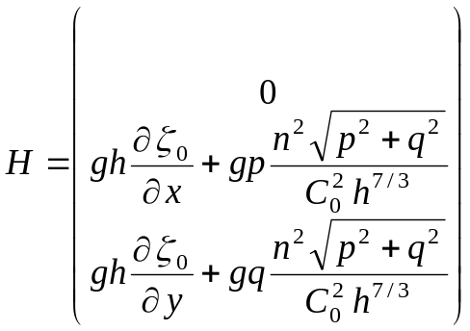 (5)
Здесь - глубина; 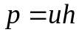 - расход в x-направлении на единицу ширины, где - х - составляющая средней по глубине скорости, 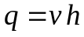 - направление расхода на единицу ширины; - y-составляющая средней по глубине скорости; 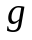 - ускорение свободного падения; 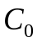 = коэффициент преобразования [1.000 м (1.486 футов)]; 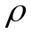 - плотность жидкости; 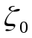 - отметка дна русла; - коэффициент шероховатости Маннинга; и 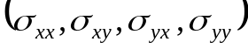 - напряжения Рейнольдса из-за турбулентности, которые определяются с использованием подхода Буссинеска, связывающего напряжение с градиентом средних токов.
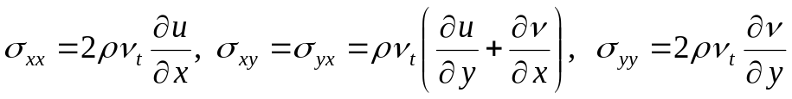 (6)-(8)
где 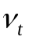 кинематическая вязкость (турбулентная и молекулярная).
Эти уравнения мелкой воды не учитывают силу Кориолиса, предполагают, что распределение давления является гидростатическим, и что наклон пласта геометрически мягкий, хотя он может быть крутым с гидравлической точки зрения.

ЧИСЛЕННЫЙ ПОДХОД
Качество численного решения зависит от выбора базисной (или интерполяционной) функции и от тестовой функции. Базовая функция определяет, как представлена ​​переменная (или решение), а тестовая функция определяет, каким образом применяется дифференциальное уравнение. Метод конечных элементов - это подмножество метода взвешенных невязок.
Здесь рассматривается решение дифференциального уравнения в средневзвешенном смысле. Подход Галеркина, в котором тестовая функция идентична базовой, может столкнуться с трудностями с потоком, в котором преобладает адвекция. Проблема в том, что форма тестовой функции (обычно четная или симметричная функция) не может обнаружить наличие колебаний от узла к узлу, поскольку это «ложное решение» имеет пространственную производную, которая является нечетной функцией (антисимметричной). . Один из подходов к решению этой проблемы состоит в использовании смешанной интерполяции, при которой для уравнений мелкой воды глубина использует базис более низкого порядка, чем скорость [см., Например, Platzman (1978) или Walters and Carey (1983)]. Обычно выбирают глубину как элементарную константу, скорость как линейную, глубину как линейную и скорость как квадратичную. Этот подход эффективно отделяет глубину от этого колебания от узла к узлу, но зависит от некоторой дополнительной искусственной вязкости для гашения колебаний скорости, если поток не имеет высокого разрешения. Другой подход состоит в том, чтобы изменить тестовую функцию, чтобы включить как нечетные, так и четные функции, чтобы эти режимы могли быть обнаружены и, если их правильно взвесить, можно было исключить. Любой подход, в котором тестовая функция отличается от базовой, называется подходом Петрова-Галеркина. В нашем случае мы выбираем базисные функции Лагранжа равными 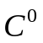, т. е. функции непрерывны.
Мы принимаем схему Петрова-Галеркина, которая использует взвешенную тестовую функцию против ветра (по характеристикам). Эта тестовая функция построена по образцу работы Хьюза и Брукса (1982), а также тесно связана с методами восходящей намотки, используемыми в конечных разностях Моретти (1979) и Габутти (1983) в качестве методов матрицы коэффициентов разделения, а также с помощью обобщенных методов. расщепление вектора потока Стегера и Уорминга (1981). В приложениях ID со свободной поверхностью Бергер и Винант (1991) и Хикс и Штеффлер (1992) использовали этот подход для уравнений мелкой воды. Бергер (1992) также применил эту технику к обобщенным уравнениям мелкой воды в 2D-приложениях. Здесь он применяется к стандартным двумерным уравнениям Сен-Венана.
В системах, которые могут быть симметризованы, схема SUPG дает тестовую функцию, которая обеспечивает только обтекаемую диффузию. Для транспортных проблем основная функция тестирования SUPG задается как
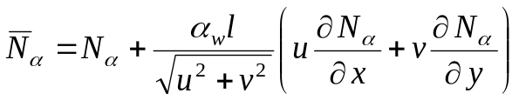 (9)

где 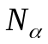 - тестовая функция Галеркина в узле  (в данном случае линейные полиномы Лагранжа); - длина элемента; и 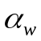 - коэффициент. Применительно к уравнению переноса можно видеть, что это взвешивание против ветра приводит к диффузии, применяемой только вдоль линий тока. Теперь рассмотрим уравнения мелкой воды в неконсервативной форме
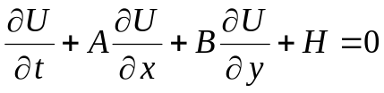 (10)
где 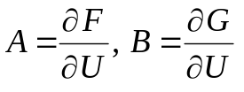.
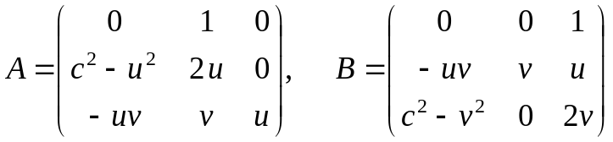
Вместо взвешивания вверх по потоку вдоль потоковых линий можно было бы проследить путь, по которому передается информация, то есть вдоль характерных направлений. Поскольку собственные векторы  и 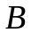 не идентичны, диагонализовать эту систему невозможно. Вместо этого мы выбираем приближение, в котором мы определяем нашу тестовую функцию как
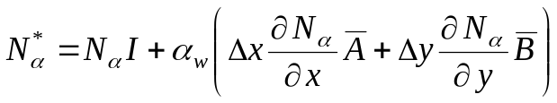 (11)
где - безразмерное число от 0 до 0,5. Как и в Katopodes (1984), мы выбираем
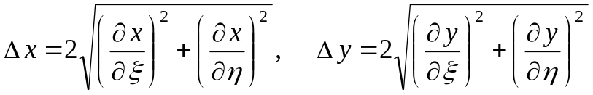 (12)-(13)
Чтобы найти 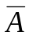, мы рассматриваем
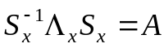 (14)
Где 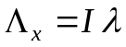 - матрица собственных значений матрицы , 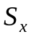 и 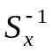 составлены из правого и левого собственных векторов. Определим
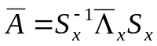 (15)
где
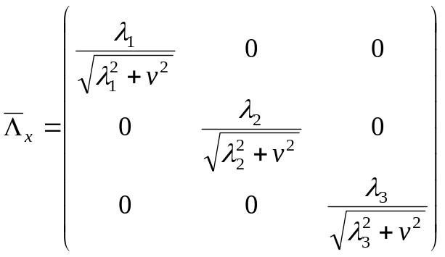, (16)
где 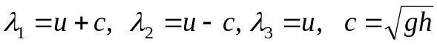.
Аналогично в направлении y
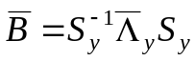 (17)
где 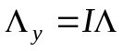 - матрица собственных значений операторов и 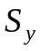; и 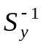 - правый и левый собственные векторы, то
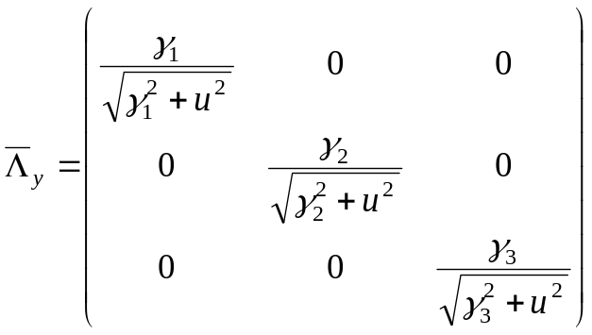, (16)
Здесь 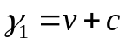; 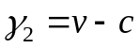 и 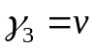. Этот подход обеспечивает правильную диагонализацию, когда поток является 1D по координате x или y, но он также является приблизительной диагонализацией для двумерной задачи для больших чисел Фруда.
Таким образом, конечно-элементная аппроксимация уравнений в слабой форме имеет вид
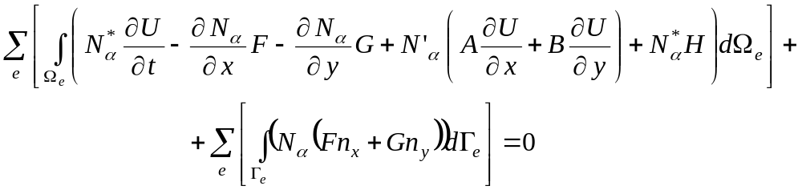 (19)
где 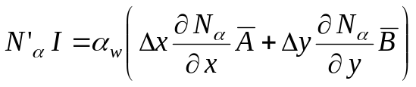, (20)
индекс e идентифицирует конкретный элемент; и 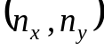- единичный вектор, направленный наружу, нормаль к границе 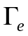. Слабая форма обеспечивает выполнение условий межэлементного скачка и естественных граничных условий. Боковые стенки усилены, так как поток массы или импульса через эти границы отсутствует. На этих границах реализуется условие частичного скольжения. То есть вычислительная граница допускает скорость вдоль стены, но создает напряжение трения стенки.
Для аппроксимации производной по времени набора переменных 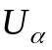, используются разностные уравнения:
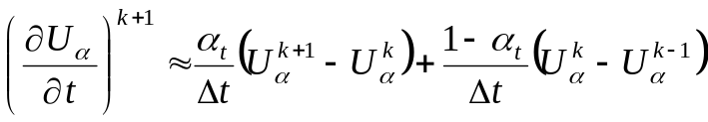 (21)
где - узловое положение; - временной шаг. Значение 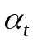, равное 1, дает приближение обратной разности первого порядка, а значение , равное 1.5, дает приближение обратной разности второго порядка к временной производной. Это неявное описание нелинейных уравнений решается с использованием итерационного метода Ньютона-Рафсона. Производные, составляющие якобиан Ньютона-Рафсона, определяются аналитически, и якобиан обновляется после каждой итерации.

ОБНАРУЖЕНИЕ РАЗРЫВОВ
Диссипативный характер схемы SUPG на коротких волнах может быть использован для гашения колебаний, связанных с образованием гидравлических скачков и ударов, для предотвращения нестабильности. Поскольку значение этого "противопоточности" контролируется параметром , можно увеличивать его значение в окрестности этих неровностей. В более гладких областях такая перемотка не требуется, и более низкие значения a дают более точный результат. Следовательно, метод обнаружения удара может использоваться для определения того, где реализовано большое значение a, а в другом месте может использоваться небольшое значение. Это может предотвратить нестабильность, но не погасит полностью колебания.
Часто схемы обнаружения этих шероховатых участков основываются на кривизне глубины, например, см. Jameson (1985). Однако такая схема требует знания окружающих соседей. При неструктурированном подходе было бы предпочтительно, чтобы метод был основан исключительно на информации в каждом отдельном элементе. В этом разделе мы разрабатываем схему этого типа. Мы полагаемся на кажущуюся потерю энергии, связанную с толчком.
Из Стокера (1957) и Кеулегана (1950) можно показать, что при скачке механическая энергия, определяемая уравнениями мелкой воды, выражается следующим соотношением:
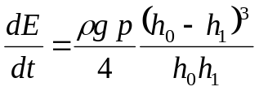 (22)
где 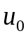 - скорость перед прыжком; 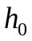- глубина перед прыжком; и 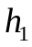 - глубина позади прыжка. Потери энергии пропорциональны кубу разности глубин на неоднородности. Некоторые из этих потерь энергии аналогичны физической гидравлической системе, теряющей энергию на тепло, вращение частиц, деформацию слоя и т.д .; но по большей части это просто энергия, переводимая в вертикальное движение. А поскольку вертикальное движение не входит в уравнения мелкой воды, оно теряется.
Это указывает на то, что, если нет разрыва по глубине, механическая энергия будет сохраняться в уравнениях мелкой воды (без трения или диффузии). Таким образом, возникает очевидный вопрос: что происходит в численной схеме, в которой глубина аппроксимируется как , т. е. непрерывна. В этом случае, хотя мы прямо обеспечиваем сохранение массы и импульса, мы также неявно обеспечиваем сохранение энергии.
Это результат, который дает подход Галеркина с использованием приближения глубины . В результате в нашей дискретной модели обеспечивается сохранение массы и импульса, но энергия также сохраняется за счет включения обсуждаемого ложного режима между узлами. Поскольку энергия включает в себя члены 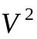, а импульс - только 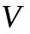, оба могут быть удовлетворены в средневзвешенном смысле по области, включенной в тестовую функцию.
Нам нужна схема, которая гасит эту самую короткую длину волны и, таким образом, рассеивает энергию. Как мы продемонстрировали в предыдущем разделе, это затухание и есть то, что делает схема Петрова-Галеркина. Следовательно, схема Петрова-Галеркина, которую мы используем для решения проблемы потока с преобладанием адвекции, также является хорошей схемой для улавливания скачков. Схема рассеивает энергию на коротких волнах. Мы показали, что при столкновении с ударной волной слабое решение уравнений мелкой воды должно терять механическую энергию.
Мы хотели бы применять высокое значение, например 0.5, только в тех регионах, где это необходимо, поскольку более низкое значение является более точным.
Поэтому мы хотим создать спусковой механизм, который может обнаруживать удары и автоматически увеличивать силу. При ударе изменение энергии внутри элемента будет большим по сравнению с остальной частью поля потока. Используемый нами метод определяет изменение энергии для каждого элемента и помечает элементы, которые имеют большой разброс, требуя большего a для областей вблизи удара. Мы обозначим это значение a в области скачка как 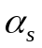. Аналогичным образом кинематическая вязкость при скачке, когда уровни турбулентности больше, может быть задана как 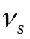.
Фактический метод для элемента , если
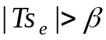 (23)
реализован улавливание шока. Где
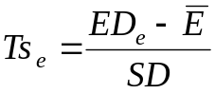

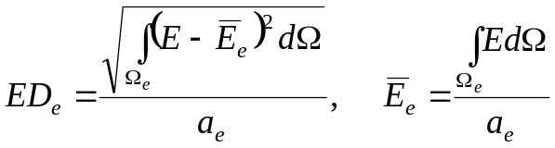
Здесь 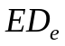 - отклонение энергии элемента ; 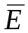 - средний эл. энергия по всей сети; SD - стандартное отклонение всех , 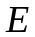 - распределение механической энергии в пределах
элемент; 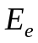 - средняя энергия элемента , и 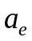 - площадь элемент . Пробным путем было выбрано значение 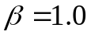.

Очевидным ограничением этого метода является то, что он зависит от того, как элементарное отклонение сравнивается с отклонением всех других элементов сетки. Если проблема не содержит шоков, она все равно выберет худшие элементы и повысит значение a. И наоборот, если в области было множество потрясений, она не могла охватить их все. Возможно, какое-то соотношение (EDJE ',) может быть значимым и должно быть рассмотрено в будущих исследованиях.

ТЕСТИРОВАНИЕ
Испытания сначала демонстрируют способность этого подхода воспроизводить скорость и высоту движущегося гидравлического прыжка, а также способность механизма обнаружения удара следовать за прыжком. Это сравнение с аналитическим решением. Затем проводится сравнение результатов лотка для сверхкритического перехода. Последнее сравнение проводится с данными физической модели, которая дает более общий пример высокоскоростного канала, содержащего гидравлический прыжок. Хотя эти примеры можно легко представить в виде структурированных сеток, во многих реальных приложениях это не так.
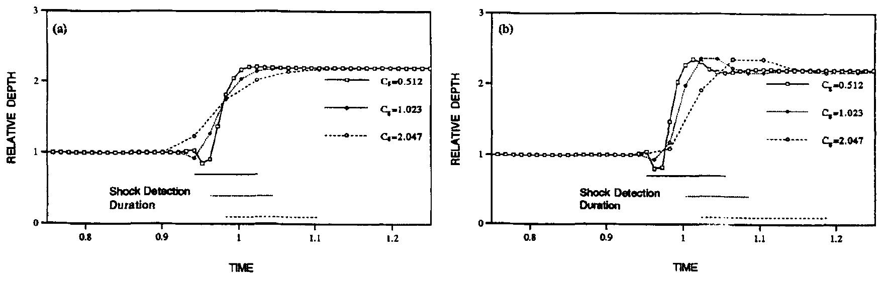
Рис. 1. Нормированные хронологические данные о глубине для случая, когда длина элемента равна общей длине лотка = 0,0100: (a) = 1.0; (б) при = 1.5.

СЛУЧАЙ 1: АНАЛИТИЧЕСКАЯ СКОРОСТЬ УДАРА

Этот раздел предназначен для демонстрации того, что модель может правильно отображать скорость удара. Скорость ударной волны для уравнений мелкой воды с учетом простой геометрии ID может быть определена аналитически [см. Стокер (1957) или Кеулеган (1950)]. Это соотношения Ренкина-Гюгонио, которые для течения в канале с закрытым концом дают соотношения
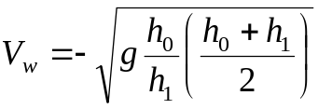 (24)
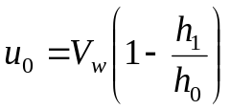 (25)
где - скорость адвекции, которая здесь является постоянной; и 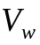 - скорость прыжка. Это обеспечивает прямое сравнение со скоростью удара модели, не полагаясь на данные гидравлического лотка. Тест состоит из установления сверхкритического потока в длинном канале, закрытия нижнего конца и вычисления скорости скачка, который формируется и распространяется вверх по потоку. Скорость прыжка измеряется путем отслеживания движения точки с критической глубиной. Начальные 20% моделирования не включаются в расчет скорости удара, поэтому оценка конечной скорости удара получается отдельно от начальной настройки.
Условия для этих тестов - для начального числа Фруда 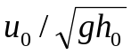, равного 1.0233, 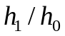 = 2.2000; результирующее передаточное отношение скорости удара 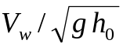 составляет 0.8528. Разрешение сетки, как отношение размера элемента к длине лотка, определяется следующими отношениями: 0.0050, 0.0100, 0.015625 и 0.0200. Используемые временные шаги соответствуют числам Куранта 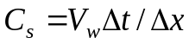, равным 0.512, 1.023 и 2.047. В этих испытаниях не используется вязкость или шероховатость. Для a и ал используются значения 0.25 и 0.50 соответственно.
На рис. 1 показана временная зависимость глубины в центре лотка для случая, когда длина элемента равна общей длине лотка 0.0100. Глубины задаются отношением глубины к начальной глубине. Также показан период времени, в течение которого обнаружение удара нацелено на элементы с каждой стороны центрального узла. На рис. 1 (а) показаны результаты для = 1.0, а на рис. 1 (б) показаны результаты для = 1.5. Время на этих рисунках нормировано на время, необходимое для прохождения этого расстояния аналитическим скачком. Аналитическим решением для этого рисунка является удар, расположенный в момент времени 1. Время, в течение которого активируется обнаружение удара в элементах, примыкающих к центральному узлу, указано линиями под графиком глубины.
Во всех случаях конечный коэффициент высоты прыжка точно соответствует правильному решению 2.2000. Природа обратной временной производной такова, что некоторое затухание, а также дисперсия присутствует при = 1.0, а при = 1.5 имеется только дисперсия. Для = 1.0 наблюдается недостижение для 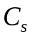 = 0.512, но очень мало для более высоких чисел Куранта.
Кажется, что перерегулирования мало или оно отсутствует. Для = 1.5 недолет спереди аналогичен показанному на рис. 1 (а), но за скачком имеется заметный перерегулирование. Эти значения a максимизируют погрешности демпфирования и дисперсии, поэтому эти представления представляют собой сравнения наихудшего случая.
Фурье-анализ этой схемы (Бергер, 1993) приходит к выводу, что основная часть затухания и дисперсии возникает из-за обратной временной разницы. Для более высоких чисел Куранта диссипация и запаздывающая волновая скорость более выражены для коротких волн. Этим можно объяснить перерегулирование после прыжка. Для очень малых чисел Куранта скорость волны действительно опережает и демонстрируется на рисунках недолетом перед скачком.
Расчетная скорость 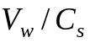 варьировалась от 0.8489 до 0.8773 со средним значением для всех тестов 0.8547. Фактическое значение должно быть 0.8528. Модель, кажется, точно отображает скорость прыжка.
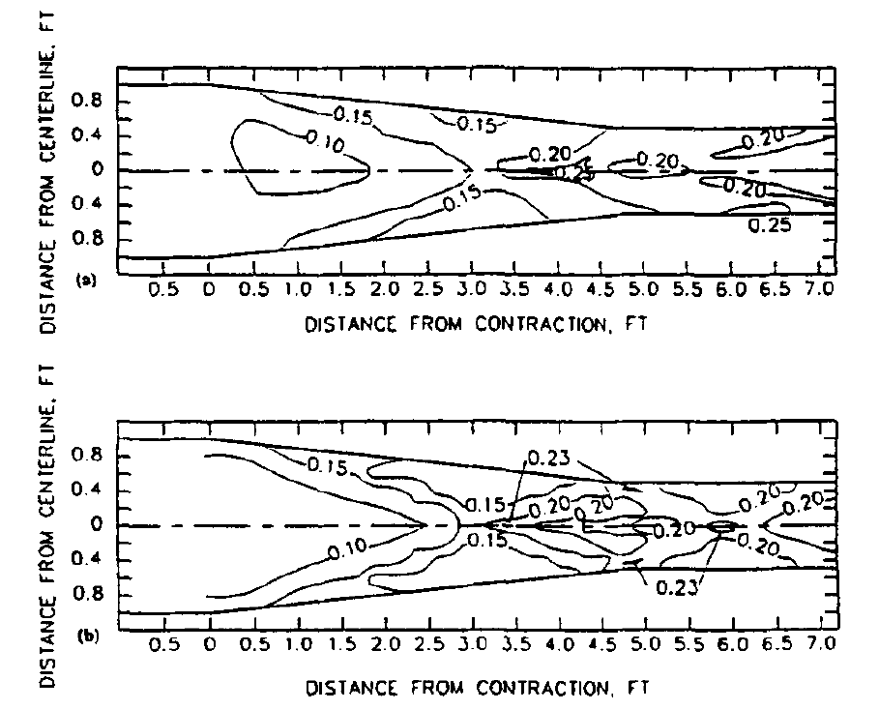
Рис. 2. Сравнение контуров водной поверхности водостока и численной модели для бокового перехода; Подход с числом Фруда = 4: (a) Лабораторный лоток [Изменено из Иппена и Доусона (1951 г.)]; (b) Числовая модель (HIVEL2D)

СЛУЧАЙ 2: ДВУМЕРНЫЙ Боковой переход

Численная модель сравнивается с результатами, полученными по лоткам, опубликованными Иппеном и Доусоном (1951). Испытания проводились для подхода, равного числу Фруда, равному 4, глубине верхнего бьефа 0,1 фута (0,03048 м) и общему разряду 1,44 фут-вольт (0,0408 мВс). Канал сужается от 2 футов (0,6096 м) до 1 фута (0,3048 м) при длине 4,78 футов (1,457 м), то есть под углом 6 ° с каждой стороны.
Разрешение модели увеличивалось до тех пор, пока мы не были уверены, что результаты больше не меняются при увеличении разрешения.
Численная модель состоит из 10 элементов, равномерно расположенных по бокам канала и 24 элементов по длине перехода. Пределы модели были расширены примерно на 40 футов (12,192 м). Общее количество узлов составило 1661 с 1500 элементами. Как и в испытании лотка, численная модель настроена так, чтобы обеспечить равномерную глубину 0,1 фута (0,03048 м) при приближении к переходу. Приняв коэффициент шероховатости Мэннинга 0,0107 для лотка, наклон пласта, обеспечивающий равномерную глубину 0,1 фута, был вычислен как 0,05664. Остальные параметры показаны в таблице 1. Поскольку модель работает в установившемся режиме, подходит значение а, равное 1,0 (точность времени здесь не важна).
Результаты численного моделирования и результаты лотка показаны на рис. 2. Наклонный скачок уплотнения формируется вдоль боковых стенок перехода и ударяется в точку, в которой сходящийся канал возвращается к параллельным стенкам.
Кстати, именно так можно было бы спроектировать боковой переход. Положительная волна от начала сходящихся стенок будет стремиться нейтрализовать отрицательную волну, возникающую в точке, где стены снова становятся параллельными. Высота водной поверхности обозначена контурами как на модели, так и на лотке. Максимальная и минимальная высота сравниваются довольно хорошо. Форма тоже хорошая. Как правило, волна уравнения мелкой воды будет меньше уноситься вниз по течению, чем результаты волны водотока, потому что уравнения мелкой воды будут переносить все длины волн со скоростью длинной волны. Более короткие волны будут двигаться медленнее, чем предсказывают уравнения мелкой воды. Сравнение разумно, и модель демонстрирует, что метод улавливания ударов хорошо работает в двухмерной среде.
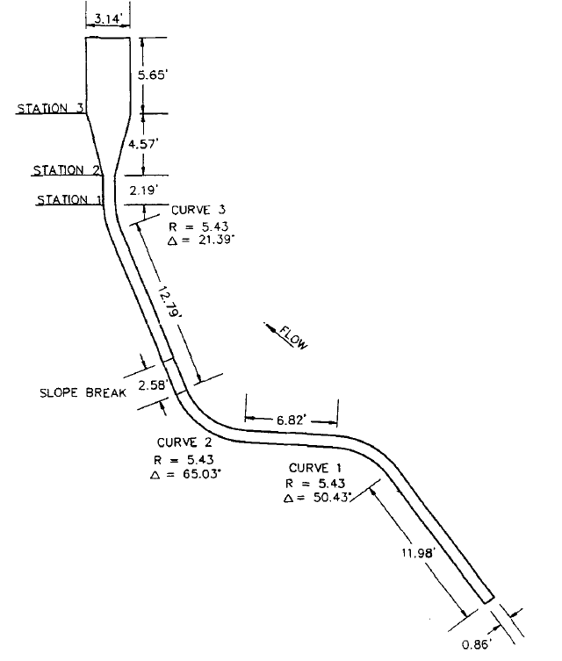
Рис. 3. Детали лотка канала Маргарита

СЛУЧАЙ 3: ОБЩИЙ КАНАЛ

ТАБЛИЦА 1. Условия испытаний для бокового перехода
ТАБЛИЦА 2. Условия испытаний для канала «Маргарита»
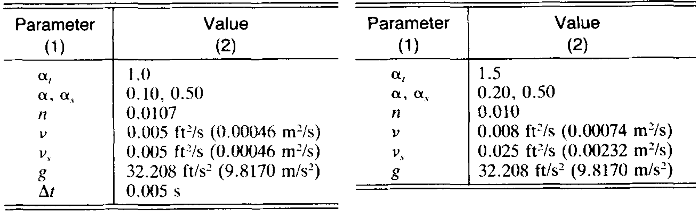
Также проводятся испытания для сравнения результатов численной модели с результатами, полученными при исследовании физической модели канала Маргарита (Stockstill and Leech 1990). Канал Маргарита состоит из двух обратных кривых, разделенных короткой касательной, расширением русла и хвостовой водой, которая создает гидравлический скачок перед переходом ширины.
Подробности смоделированного охвата показаны на рис. 3, а входные параметры представлены в таблице 2. Обычно при поиске стационарных решений подходит временная производная первого порядка и используется a = 1.0. Поскольку части пролива Маргарита демонстрируют особенности неустойчивого потока, используется a = 1,5, что дает временную производную второго порядка. Конечно-элементная сетка состояла из 796 узлов и 651 элемента. Разрешение по ширине варьировалось от 4 до 6 элементов по каналу. На рис. 4 сравниваются профили водной поверхности вдоль стенок канала для расхода 1,2 фут3 / с (0,034 м7с) с глубиной 0,601 фут (0,183 м) на границе оттока.
В численной модели отражен не только гидравлический скачок в канале, но и вираж водной поверхности в пределах изгибов канала.
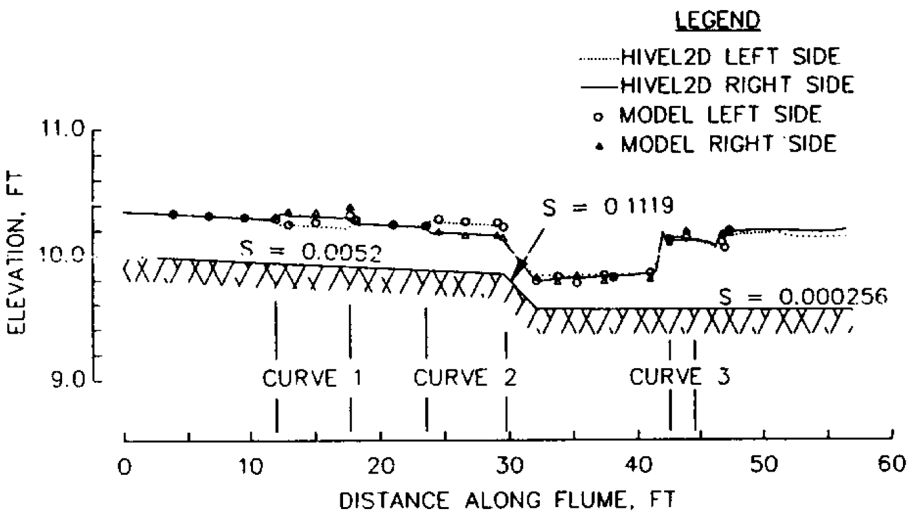
Рис. 4. Сравнение профилей водной поверхности лотка и численной модели для лотка канала Маргарита.

ВЫВОДЫ

Методика, разработанная для случая адвекционного потока, представляет собой диссипативный метод, который хорошо подходит для улавливания толчков. Диссипативный механизм велик для коротких волн, что приводит к потере энергии за счет гидравлического прыжка, в отличие от бездиссипативной техники, используемой для представления глубины в C °, которая неявно обеспечивает сохранение энергии, продиктованное уравнениями мелкой воды, посредством 2-осевого колебания. .
Тестовые примеры демонстрируют, что полученная модель сходится к правильной высоте и скорости удара с увеличением разрешения. Кроме того, двухмерные случаи бокового перехода в сверхкритическом потоке и общая конфигурация канала показали, что модель достаточно хорошо сравнивается в воспроизведении наклонных скачков уплотнения, виража изгибов канала, а также положения и высоты гидравлического скачка.
Простой спусковой механизм, основанный на изменении энергии, кажется, довольно хорошо обнаруживает скачок. Этот механизм в сочетании со схемой Петрова-Галеркина дает стабильные результаты, хотя результаты не являются свободными от колебаний. Показанная методика Петрова-Галеркина представляет собой интуитивно понятный метод, основанный на характерных скоростях и направлениях и позволяющий получить 2D-модель, которая подходит для решения гидравлических проблем, связанных с прыжками и наклонными ударами.

REFERENCES
Anderson, D. A., Tannehill, J. C., and Pletcher, H. P. (1984). Computational fluid mechanics and heat transfer, McGraw-Hili Book Co.,
Inc., New York, N.Y., 35.

Berger, R. C. (1992). "Free-surface flow over curved surfaces," PhD thesis, Dept. of Engrg. Mech., Univ. of Texas at Austin, Tex.

Berger, R. C. (1993). "A finite element scheme for shock capturing." Tech. Rep. HL-93-/2, U.S. Army Engrs. Wtrwy. Experiment Station,
Vicksburg, Miss.
Berger, R. c., and Winant, E. H. (1991). "One dimensional finite element model for spillway flow." Proc., 1991 Nat. Hydr. Conf., R. M.
Shane, ed., ASCE, New York, N.Y., 388-393.

Courant, R., and Friedrichs, K. O. (1948). Supersonic flow and shock waves. Interscience Publishers, New York, N.Y., 121-126.

Courant, R., Isaacson, E., and Rees, M. (1952). "On the solution of nonlinear hyperbolic differential equations." Communication on Pure
and Appl. Math., Vol. 5, 243-255.

Dendy, J. E. (1974). "Two methods of Galerkin-type achieving optimum U rates of convergence for first-order hyperbolics." SIAM 1. Numerical
Anal., 11 (3), 637-653.

Froehlich, D. C. (1985). "Discussion of 'A dissipative Galerkin scheme for open-channel flow,' by N. D. Katopodes." 1. Hydr. Engrg.. ASCE,
111(4), 1200-1204.

Gabutti, B. (1983). "On two upwind finite difference schemes for hyperbolic equations in non-conservative form." Camp. and Fluids, 11 (3),
207-230.

Hicks, F. E., and Steffler, P. M. (1992). "Characteristic dissipative Galerkin scheme for open-channel flow." 1. Hydr. Engrg., ASCE, 118(2),
337-352.

Hughes, T. J. R. (1987). "Recent progress in the development and understanding of SUPG methods with special reference to the compressible Euler and Navier-Stokes equations." Finite elements in fluids,R. H. Gallagher, et aI., eds., J. Wiley & Sons, Inc., London, England,
Vol. 7, 273-287.

Hughes, T. J. R., and Brooks, A. N. (1982). "A theoretical framework for Petrov-Galerkin methods with discontinuous weighting functions:
applications to the streamline-upwind procedures." Finite elements in fluids, R. H. Gallagher, et aI., eds., J. Wiley & Sons, Inc., London,
England, Vol. 4,47-65.

Ippen, A. T., and Dawson, J. H. (1951). "Design of channel contractions." High-velocity flow in open channels: A symposium, Trans.,
116, ASCE, New York, N.Y., 326-346.

Jameson, A. (1985). "A nonoscillatory shock capturing scheme using flux limited dissipation." Lectures in Appl. Math., Vol. 22, 345-370.
Katopodes, N. D. (1984). "Two-dimensional surges and shocks in open channels." J. Hydr. Engrg., ASCE, 110(6), 794-812.

Keulegan, G. H. (1950). "Wave motion." Engineering hydraulics, Proc.,4th Hydr. Conf., H. Rouse, ed., John Wiley & Sons, Inc .. New York,
N.Y., 748-754.

Leendertse, J. J. (1967). "Aspects of a computational model for longperiod water-wave propagation." Memo. RM 5294-PR, Rand Corp.,
Santa Monica, Calif.

Moretti, G. (1979). "The A-scheme." Camp. and Fluids, 7(3),191-205.

Platzman, G. W. (1978). "Normal modes of the world ocean. Part I: Design of a finite element barotropic model." J. Physical Oceanography,
8(3), 323-343.

Steger, J. L., and Warming, R. F. (1981). "Flux vector splitting of the inviscid gas dynamics equations with applications to finite difference
methods." 1. Computational Phys., Vol. 40, 263-293.

Stockstill, R. L., and Leech, J. R. (1990). "Rio Puerto Nuevo floodcontrol project, San Juan, Puerto Rico; hydraulic model investigation."
Tech. Rep. No. HL-90-/8, U.S. Army Engrs. Wtrwy. Experiment Station, Vicksburg, Miss.

Stoker, J. J. (1957). Water waves: the mathematical theory with applications. Interscience Publishers, New York, N.Y., 314-326.
Von Neumann, J., and Richtmyer, R. D. (1950). "A method for the numerical calculation of hydrodynamic shocks." J. Appl. Phys., 21(3),
232-237.

Walters, R. A., and Carey, G. F. (1983). "Analysis of spurious oscillation modes for the shallow water and Navier-Stokes equations." Camp.
and Fluids, 11(1),51-68.

